7月17日飞机舰船活动情况
7月17日，共核实外（台）飞机8批9架次、舰艇10艘次；含中国的全部三海活动共24条独立记录。统计按活动参与数量计，不等同于去重机体或舰体数。附图1展示当日核实窗口的整点参与量，时间未知记录不补造窗口。
一、重要军事动向
（1）法国戴高乐号航空母舰1艘次，在南海执行编队警戒部署，核实活动窗口05:07—07:32[F20]。
（2）俄罗斯瓦良格号导弹巡洋舰1艘次，在北黄海执行远海训练，核实活动窗口20:42—22:07[F16]。
（3）菲律宾安东尼奥·卢纳号导弹护卫舰1艘次，在渚碧礁附近海域执行编队警戒部署，核实活动窗口02:16—04:41[F22]。
（4）马来西亚莱库号导弹护卫舰1艘次，在东海执行海上护航，核实活动窗口14:06—16:31[F24]。
中国当日核实活动：歼-16D电子战飞机1架次，在中沙群岛海域执行情报监视侦察，核实活动窗口11:59—13:24[F01]；歼-15T舰载战斗机1架次，在南海执行战备警巡，核实活动窗口14:17—16:42[F02]；075型两栖攻击舰1艘次，在南海北部执行两栖作战训练，核实活动窗口02:38—04:03[F11]；054A型导弹护卫舰1艘次，在黄海执行实弹射击训练，核实活动窗口05:56—07:21[F12]；056A型轻型护卫舰1艘次，在海州湾外海执行编队警戒部署，核实活动窗口17:02—19:27[F13]；075型两栖攻击舰1艘次，在济州岛西部海域执行联合巡航，核实活动窗口20:20—22:45[F14]。中国主要机舰活动见附图2。
二、重点态势分析
分析问题：戴高乐号南海编队警戒与黄海战备巡逻后重现南海警戒，如何理解有限的任务组合变化？
统计口径：主线共13个证据日期、13条活动记录，参与数量合计13艘次；同型或同级重复出现不等于去重实体数，无核实记录日期不计为零活动。[H01—H13]
截至2025年7月17日，戴高乐号记录呈现南海编队警戒、南海警戒与黄海战备巡逻交替、再集中于南海警戒的方向。已知13个证据日、13条独立活动记录，每条均为1艘，累计13艘次；参与累计不等于13艘去重舰体。任务组合先扩展后收敛，未见单条参与数量增加。具名记录支持围绕该舰比较地域分布，但跨日舰体同一性与间隔内连续驻留仍待核验。[H01、H07—H11、H13]
5月25、27、30日及6月2、4、6、9日，共7个证据日、7条活动记录、累计7艘次，均为南海编队警戒部署，每条参与1艘。窗口分布于早间至傍晚，6月9日为08:14—10:39。相较下一阶段出现黄海战备巡逻，此期任务和方向均一致，构成比较基线。活动记录与窗口已知，日期间隙只限制连续驻留判断，不能据此折算真实活动频率。[H01—H07]
6月13日青岛外海、7月11日成山头外海各有1条黄海战备巡逻，6月23日南海中部有1条编队警戒部署；合计3个证据日、3条记录、3艘次，每条1艘，窗口均为08:52—10:17。相较前期单一南海警戒，本期形成两类任务、两个方向的交替组合。南海警戒夹于两次黄海巡逻之间，使一次性任务替代解释欠充分；下一阶段则重新集中于南海警戒。[H08—H10]
7月14、16、17日，共3个证据日、3条活动记录、累计3艘次，每条1艘，均为南海编队警戒部署，窗口同为05:07—07:32。相较前阶段黄海巡逻与南海警戒交替，本期记录重新集中于南海警戒。17日是本期第三条活动，与前两日任务、方向和窗口一致，强化原有任务重现的判断，未增加任务类别或单条参与数量；三次记录不能推出三艘舰或间隔连续驻留。[H11—H13]
日本海上幕僚监部2月6日公告计划于2月10—18日在菲律宾以东海空域开展美日法训练，列有戴高乐号，科目包括防空、反潜、数据链和交叉甲板。[E08]这为理解警戒标签可能不足以概括合作科目提供背景。公告仅属计划，不能证明实施、5—7月合作或连续部署，也不能据此补齐编队或解释此次警戒性质。[H13]
记录容纳两种解释：原有警戒被巡逻阶段性替代后恢复；或两类任务并存，只在不同窗口被记录。6月23日南海警戒夹于两次黄海巡逻之间，对削弱一次性替代解释有区分力；7月17日重复警戒支持记录组合收敛。地域分布已变，但缺少跨日舰体核验、航迹和窗口外任务清单，仍不能判定同舰转场及任务真实替代或并存。倾向于有限交替后警戒重现，已知13条活动不能折算为13艘实体舰。[H08—H10、H13]
本节引用与跨日证据索引
[E08] 日本海上幕僚监部：《Japan-U.S.-France Multilateral Exercise Pacific Steller Announcement》，公开上界2025-02-06，PDF第1页开头及第2—5项。https://www.mod.go.jp/msdf/en/release/202502/20250206-1en.pdf
2025.5.25 戴高乐号航空母舰1艘次，在南海执行编队警戒部署，核实活动窗口14:28—16:53[H01]。
2025.5.27 戴高乐号航空母舰1艘次，在南海执行编队警戒部署，核实活动窗口14:28—16:53[H02]。
2025.5.30 戴高乐号航空母舰1艘次，在南海执行编队警戒部署，核实活动窗口11:21—13:46[H03]。
2025.6.2 戴高乐号航空母舰1艘次，在南海执行编队警戒部署，核实活动窗口11:21—13:46[H04]。
2025.6.4 戴高乐号航空母舰1艘次，在南海执行编队警戒部署，核实活动窗口14:28—16:53[H05]。
2025.6.6 戴高乐号航空母舰1艘次，在南海执行编队警戒部署，核实活动窗口17:35—19:00[H06]。
2025.6.9 戴高乐号航空母舰1艘次，在南海执行编队警戒部署，核实活动窗口08:14—10:39[H07]。
2025.6.13 戴高乐号航空母舰1艘次，在青岛外海执行战备巡逻，核实活动窗口08:52—10:17[H08]。
2025.6.23 戴高乐号航空母舰1艘次，在南海中部执行编队警戒部署，核实活动窗口08:52—10:17[H09]。
2025.7.11 戴高乐号航空母舰1艘次，在成山头外海执行战备巡逻，核实活动窗口08:52—10:17[H10]。
2025.7.14 戴高乐号航空母舰1艘次，在南海执行编队警戒部署，核实活动窗口05:07—07:32[H11]。
2025.7.16 戴高乐号航空母舰1艘次，在南海执行编队警戒部署，核实活动窗口05:07—07:32[H12]。
2025.7.17 戴高乐号航空母舰1艘次，在南海执行编队警戒部署，核实活动窗口05:07—07:32[H13]。
三、外（台）机舰活动情况
（1）俄罗斯：飞机0批0架次，舰艇2艘次。
守护级导弹护卫舰1艘次，在南黄海执行防空反导训练，核实活动窗口17:24—19:49[F15]。
瓦良格号导弹巡洋舰1艘次，在北黄海执行远海训练，核实活动窗口20:42—22:07[F16]。
（2）加拿大：飞机0批0架次，舰艇1艘次。
金斯顿级近海巡逻舰1艘次，在宁波外海执行战备巡逻，核实活动窗口11:48—13:13[F17]。
（3）印度：飞机1批1架次，舰艇2艘次。
P-8I反潜巡逻机1架次，在南海南部执行反潜巡逻，核实活动窗口05:45—07:10[F03]。
加尔各答级导弹驱逐舰1艘次，在黄海中部执行战备巡逻，核实活动窗口05:34—07:59[F18]。
尼尔吉里级导弹护卫舰1艘次，在东海中部执行实弹射击训练，核实活动窗口08:52—10:17[F19]。
（4）日本：飞机1批1架次，舰艇0艘次。
E-767预警与控制机1架次，在南海执行预警指挥，核实活动窗口20:09—22:34[F04]。
（5）法国：飞机0批0架次，舰艇1艘次。
戴高乐号航空母舰1艘次，在南海执行编队警戒部署，核实活动窗口05:07—07:32[F20]。
（6）澳大利亚：飞机1批1架次，舰艇1艘次。
EA-18G“咆哮者”电子攻击机1架次，在东海油气田海域执行电子侦察，核实活动窗口17:13—19:38[F05]。
供应级综合补给舰1艘次，在海州湾外海执行海上护航，核实活动窗口11:10—13:35[F21]。
（7）美国：飞机1批2架次，舰艇0艘次。
B-52H战略轰炸机2架次，在东海执行远程轰炸训练，核实活动窗口08:14—10:39[F06]。
（8）菲律宾：飞机0批0架次，舰艇1艘次。
安东尼奥·卢纳号导弹护卫舰1艘次，在渚碧礁附近海域执行编队警戒部署，核实活动窗口02:16—04:41[F22]。
（9）越南：飞机1批1架次，舰艇1艘次。
苏-30MK2多用途战斗机1架次，在黄海执行联合巡逻，核实活动窗口02:27—04:52[F07]。
猎豹3.9级导弹护卫舰1艘次，在万安滩海域执行例行部署，核实活动窗口14:28—16:53[F23]。
（10）韩国：飞机1批1架次，舰艇0艘次。
F-15K多用途战斗机1架次，在南康暗沙海域执行对海突击训练，核实活动窗口20:31—22:56[F08]。
（11）马来西亚：飞机2批2架次，舰艇1艘次。
苏-30MKM多用途战斗机1架次，在南海执行战备警巡，核实活动窗口02:49—04:14[F09]。
苏-30MKM多用途战斗机1架次，在南海中部执行对海突击训练，核实活动窗口08:03—10:28[F10]。
莱库号导弹护卫舰1艘次，在东海执行海上护航，核实活动窗口14:06—16:31[F24]。
其他国家及台湾活动见附图4；美国活动另见附图3。所有活动均按节点当日核实集合统计。
四、美重要武器平台部署情况
当日核实的美国平台活动如下：B-52H战略轰炸机2架次，在东海执行远程轰炸训练，核实活动窗口08:14—10:39[F06]。这里只报告活动记载；同级舰艇名称不能识别单一舰体，现有记录不足以推断完整部署范围或确定意图。美国主要机舰活动见附图3。
五、次日关注重点
核查6月13日、6月23日、7月11日08:52—10:17记录中的舰体识别与航迹，确认跨日专名对应；对照7月17日05:07—07:32的“编队警戒部署”原句及窗口外任务清单，区分任务替代与并存。[F20]
F编号对应当日明细；附图1—4与正文采用同一当日核实集合。
附图1
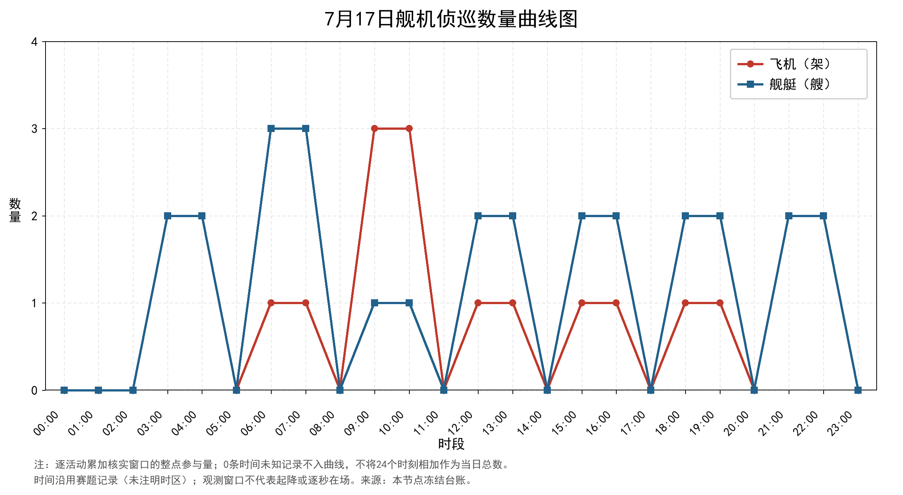
附图2
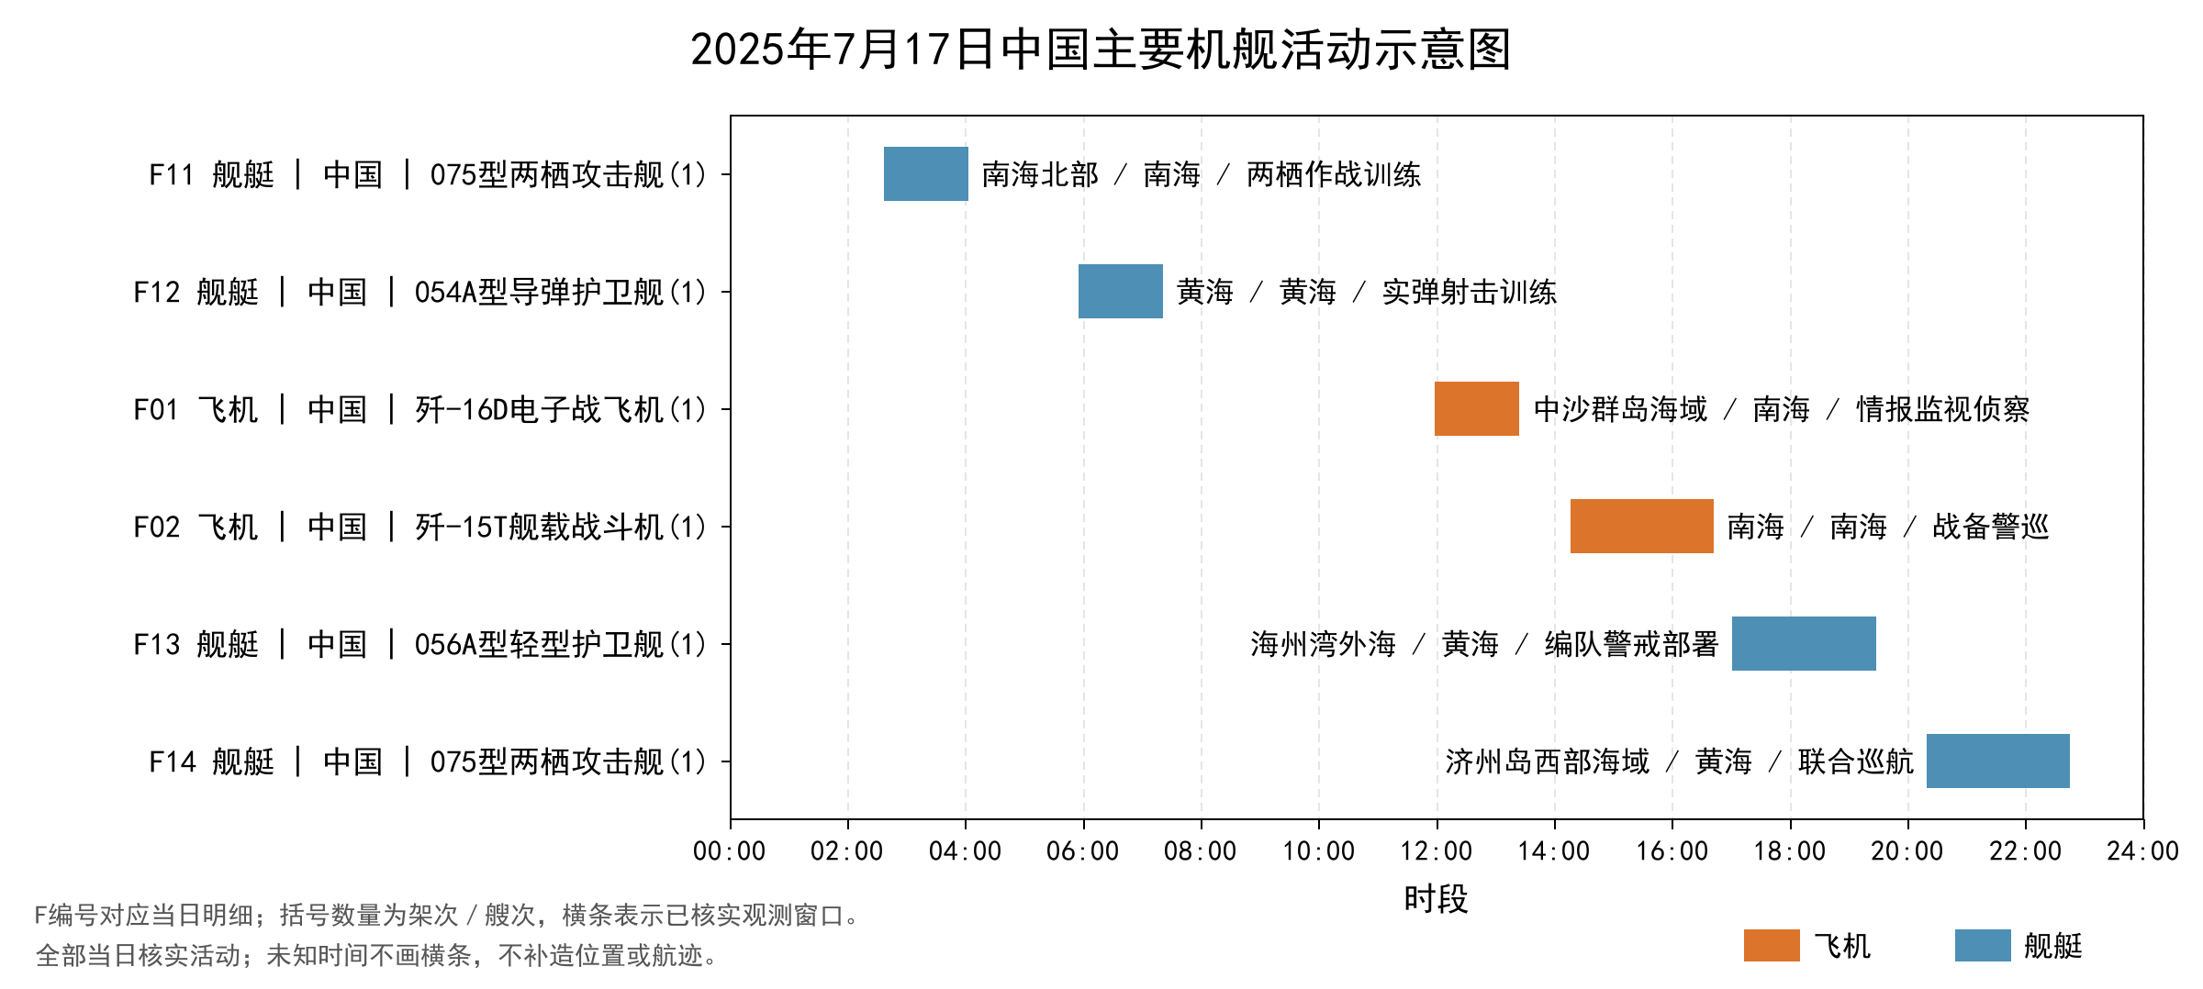
附图3
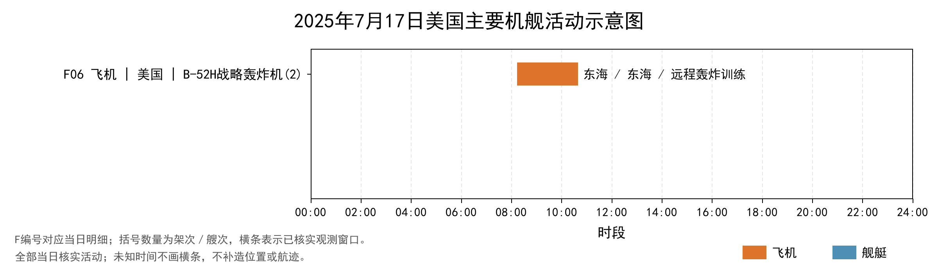
附图4
